Matemáticas 4.º ESO Académicas – Bloque III – Geometría
(Examen con bolígrafo y papel) Prueba 2
 | Apellidos |  |  |  |  |  | N.º de lista
 | Nombre |  |  |  | Grupo |  | Calificación

1. Teoría (Calificación: 1 punto)
Define el coseno de un ángulo. | Ejemplo:  En el siguiente triángulo calcula el valor del cos α

2. Ejercicio (Calificación: 1 punto)
Una persona que mide 1,80 m ve reflejado en el agua de un charco el extremo de un edificio. La persona se encuentra a 3 m de la imagen reflejada en el agua y ese punto está a 15 m de la base del edificio. ¿Cuánto mide la altura del edificio?
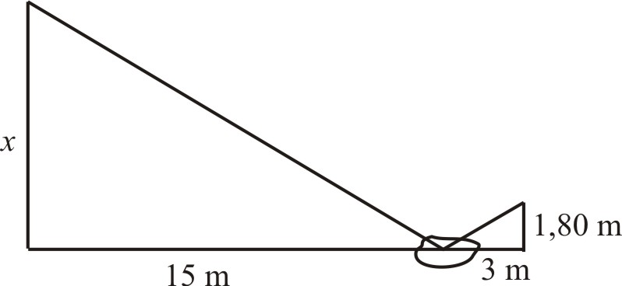

3. Ejercicio (Calificación: 1 punto)
Resuelve la ecuación: cos² x – 3sen² x = 0

4. Ejercicio (Calificación: 1 punto)
Resuelve un triángulo rectángulo en el que se conoce la hipotenusa a = 12,5 cm y uno de los catetos b = 10,4 cm. Haz el dibujo.
5. Ejercicio (Calificación: 1 punto)
Dibuja la recta que pasa por el punto A(– 1, 3) y tiene de pendiente – 3/2. Halla la ecuación de dicha recta y dibújala.
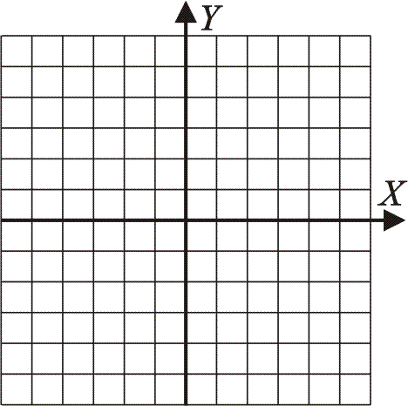

6. Ejercicio (Calificación: 1 punto)
Dada la recta r ≡ 3x + y = – 4, halla una recta s perpendicular a r que pase por el punto A(3, 2) Haz la representación gráfica.

7. Problema (Calificación: 2 puntos)
La diagonal de un rectángulo mide 20 cm y la base, 16 cm. Calcula la altura y el área del rectángulo. Haz el dibujo.
Datos y preguntas Planteamiento y operaciones Solución

8. Ejercicio (Calificación: 2 puntos)
Para hallar la altura de un faro medimos el ángulo de elevación desde un punto determinado y obtenemos 46°; nos acercamos 20 m en horizontal y volvemos a medir el ángulo de elevación y obtenemos 76°. ¿Cuánto mide de alto la antena? Haz un dibujo.
Datos y preguntas Planteamiento y operaciones Solución

Matemáticas 4.º ESO Académicas – Bloque III – Geometría
(Examen con bolígrafo y papel) Prueba 2
SOLUCIONES

1. Teoría (Calificación: 1 punto)
El coseno del ángulo α es la razón entre el cateto contiguo al ángulo α y la hipotenusa.
Ejemplo: cos α = 3/25

2. Ejercicio (Calificación: 1 punto)
⇒ x = 9 m

3. Ejercicio (Calificación: 1 punto)
x₁ = 30° + 360°k, k ∈ R; x₂ = 150° + 360°k, k ∈ R;
x₃ = 210° + 360°k, k ∈ R; x₄ = 330° + 360°k, k ∈ R

4. Ejercicio (Calificación: 1 punto)
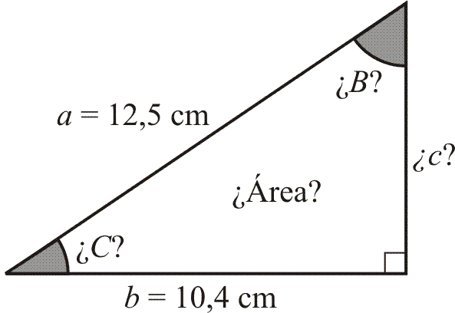 | c = 6,93 cm  B = 56° 18’ 17”  C = 33° 41 43”  Área = 36,04 cm²

5. Ejercicio (Calificación: 1 punto)
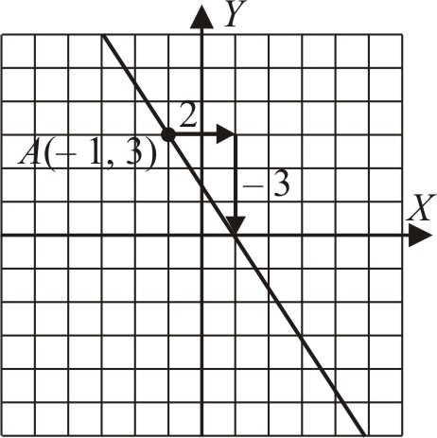 | y = (x + 1) + 3  y = x +

6. Ejercicio (Calificación: 1 punto)
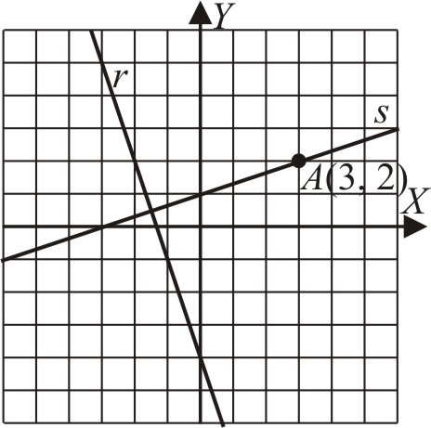 | La recta t tendrá de vector director:  (3, 1)  m = 1/3  Su ecuación será:  s ≡ y = (x – 3) + 2  s ≡ x – 3y – 3 = 0

7. Problema (Calificación: 2 puntos)
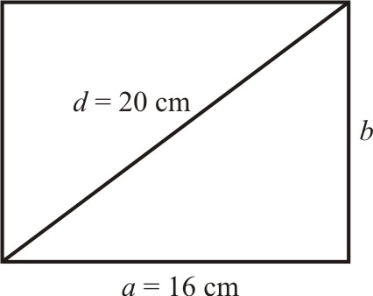 | a² + b² = d² ⇒ 16² + b² = 20² ⇒ b² = 400 – 256 = 144  b =$\sqrt{\text{144}}=$12 cm  A = 16 · 12 = 192 cm²
8. Ejercicio (Calificación: 2 puntos)
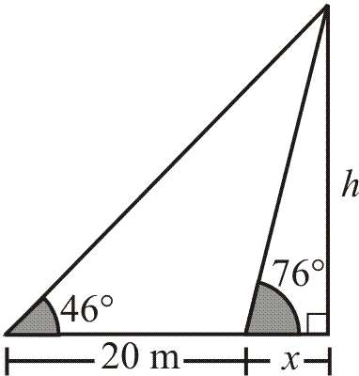 | $$\begin{aligned}\left.\text{tg} \text{76}\text{°=}\frac{h}{x} | \right\}\end{aligned}⇒\begin{matrix}x=6,\text{96} m \\ h=\text{27},\text{92} m\end{matrix}$$  El faro mide 27,92 m de altura.

